รู้จักโรคมือ เท้า ปาก
โรคมือ เท้า ปาก เกิดจากการติดเชื้อไวรัสในกลุ่มเอนเทอโรไวรัส (Enterovirus) และคอคซาคีไวรัส (Coxsackievirus) มักพบในเด็กอายุต่ำกว่า 10 ปี พบได้บ่อยในเด็กทารกและเด็กเล็ก ซึ่งมักมีอาการรุนแรงมากกว่าเด็กโต ในผู้ใหญ่พบโรคนี้ได้บ้าง

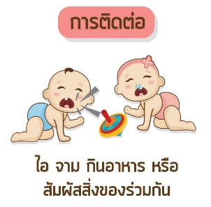
การติดต่อ
โรคมือ เท้า ปาก เป็นโรคที่ติดต่อกันได้จากการรับประทานอาหารหรือน้ำดื่มที่ปนเปื้อนเชื้อโรคที่มาจากน้ำมูก น้ำลาย และอุจจาระของผู้ป่วย รวมถึงการสัมผัสน้ำมูก น้ำลายจากการไอ จามของผู้ป่วย หรือการสัมผัสตุ่มพุพองหรือแผลของผู้ป่วย โดยโรคนี้จะมีระยะฟักตัว 3-6 วันหลังจากได้รับเชื้อ
ทั้งนี้ สถานที่ที่มักพบการระบาดของโรค ได้แก่ สถานรับเลี้ยงเด็ก และโรงเรียนอนุบาล

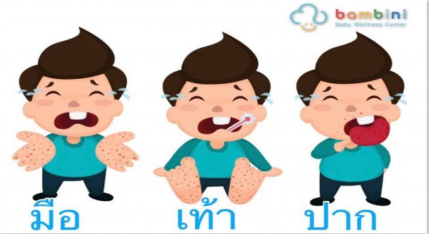

อาการของโรค
อาการเริ่มต้นของโรคมือ เท้า ปาก จะคล้าย
ไข้หวัด คือ มีไข้ประมาณ 2-4 วัน และปวดเมื่อยกล้ามเนื้อ จากนั้นจะมีผื่นแดงอักเสบที่ลิ้น เหงือก และกระพุ้งแก้ม ต่อมาเกิดผื่นแดงที่ฝ่ามือและฝ่าเท้า ในบางรายอาจพบที่ก้นด้วย โดยผื่นที่เกิดขึ้นเหล่านี้จะกลายเป็นตุ่มพองใสและแตกออกเป็นแผลหลุมตื้นๆ
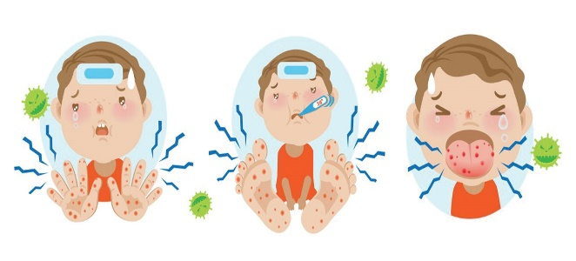
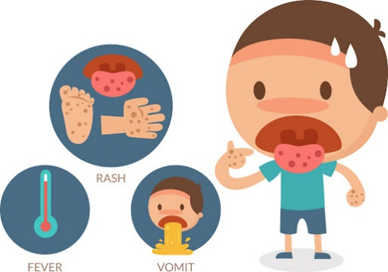
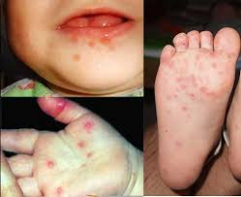
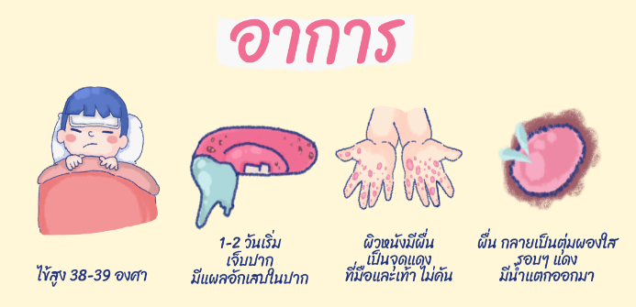
โรคมือ เท้า ปาก อาจทำให้เกิดอาการแทรกซ้อนที่รุนแรง เช่น เยื่อหุ้มสมองอักเสบ สมองอักเสบ อัมพาตกล้ามเนื้ออ่อนปวกเปียก หรือกล้ามเนื้อหัวใจอักเสบ ไปจนถึงเสียชีวิตได้

การรักษา
โรคมือ เท้า ปาก เนื่องจากในปัจจุบันยังไม่มียาที่มีฤทธิ์ต้านหรือทำลายเชื้อไวรัสนี้ และยังไม่มีวัคซีนที่จะได้ผลในการป้องกันเชื้อไวรัสในกลุ่มนี้ ดังนั้น การรักษาจึงเป็นการรักษาอาการทั่วๆไปตามแต่อาการของผู้ป่วย เช่น เจ็บคอมาก กินอะไรไม่ได้ เด็กดูเพลียจากการขาดอาหารและน้ำ ก็จะให้พยายามป้อนน้ำ นมและอาหารอ่อนที่กิน

ในรายที่เพลียมากอาจให้นอนรักษาตัวในโรงพยาบาลและให้น้ำเกลือทางหลอดเลือด ร่วมกับให้ยาลดไข้แก้ปวด และ/หรือหยอดยาชาในปากเพื่อลดอาการเจ็บแผลในปาก เฝ้าระวังสังเกตอาการของโรคแทรกซ้อนทางสมองและหัวใจ

การรักษา (ต่อ)

ส่วนรายที่เริ่มมีอาการทางสมอง เช่น ซึมลงมาก อาเจียนเยอะ มีอาการผวา สะดุ้งบ่อยๆ แม้เวลานอนอยู่เฉยๆ หรือในเด็กโตที่สามารถบอกได้ว่าปวดหัวมาก หรือมีอาการเพ้อ พูดจาสับสน ฯลฯ ก็จะต้องระวังมากขึ้น

ส่วนในกรณีที่เด็กมีกล้ามเนื้อหัวใจอักเสบ ซึ่งสังเกตได้จากเด็กมีอาการเหนื่อยง่าย เดินไม่ไหว ให้อุ้มตลอดหรือหายใจดูเหนื่อยๆ หายใจเร็ว ชีพจร (อัตราการเต้นของหัวใจ) เบาเร็ว ปลายมือปลายเท้าดูซีดๆ เย็นๆ ความดันโลหิตต่ำ ก็จะต้องรีบย้ายผู้ป่วยเข้าไอซียูเพื่อการติดตามดูแลอย่างใกล้ชิด

การป้องกัน

ในปัจจุบันยังไม่มีวัคซีนเพื่อป้องกันโรคมือ เท้า ปาก อย่างไรก็ตามผู้ปกครองสามารถป้องกันโรคมือ เท้า ปาก รวมถึงป้องกันอาการแทรกซ้อนที่อาจรุนแรงถึงเสียชีวิตได้โดย
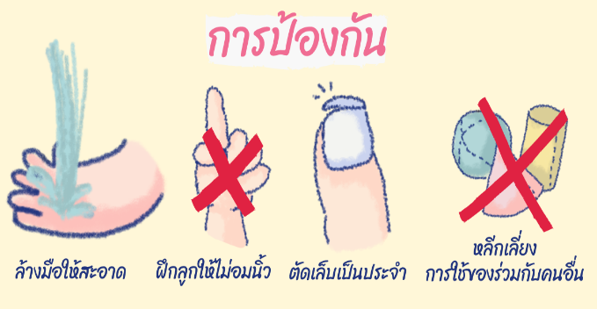

การป้องกัน (ต่อ)
- หลีกเลี่ยงการให้เด็กคลุกคลีหรือใกล้ชิดกับผู้ป่วย
- รักษาอนามัยส่วนบุคคล โดยเฉพาะผู้เลี้ยงดูเด็กเล็กควรล้างทำความสะอาดมือก่อนหยิบจับอาหารให้เด็กรับประทาน และรับประทานอาหารที่สุก สะอาด ปรุงใหม่ๆ ไม่มีแมลงวันตอม ดื่มน้ำสะอาด
- ไม่ใช้ภาชนะในการรับประทานอาหารร่วมกับผู้อื่น โดยเฉพาะช้อน จาน ชาม แก้วน้ำ ขวดนม
- เมื่อเช็ดน้ำมูกหรือน้ำลายให้เด็กแล้วต้องล้างมือให้สะอาดโดยเร็ว
- ผ้าอ้อมหรือเสื้อผ้าที่เปื้อนอุจจาระต้องรีบซักให้สะอาดโดยเร็ว และทิ้งน้ำลงในโถส้วม ห้ามทิ้งลงท่อระบายน้ำ

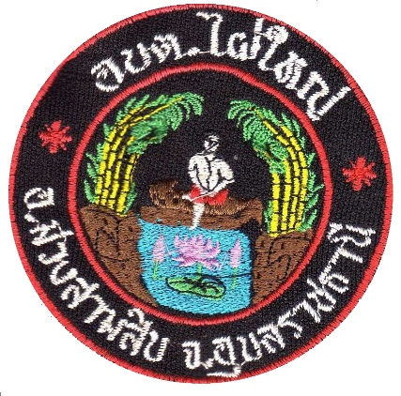

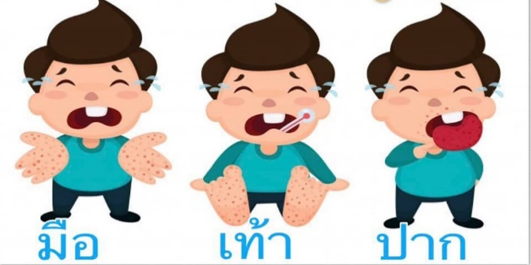
โรคมือ เท้า ปาก ที่ต้องรู้

องค์การบริหารส่วนตำบล
ไผ่ใหญ่ อำเภอม่วงสามสิบ
จังหวัดอุบลราชธานี

